Министерство образования Российской Федерации

Пензенский государственный университет

Кафедра «Вычислительная техника»

**ОТЧЕТ**

по лабораторной работе №1

по курсу «Логика и основы алгоритмизации в инженерных задачах»

на тему «Простые структуры данных»

Выполнили:

студенты группы 21ВВ1.2

Брянцев Артём  
Сущёв Максим  
Тюрин Владислав

Приняли:

Митрохин М. А.

Юрова О. В.

Пенза 2022

**Название**

Простые структуры данных.

**Лабораторное задание.**

Задание 1: написать программу, вычисляющую разницу между максимальным и минимальным элементами массива.

Задание 2: написать программу, реализующую инициализацию массива случайными числами.

Задание 3: написать программу, реализующую создание массива произвольного размера, вводимого с клавиатуры.

Задание 4: написать программу, вычисляющую сумму значений в каждом столбце (или строке) двумерного массива.

Задание 5: написать программу, осуществляющую поиск среди структур student структуру с заданными параметрами (фамилией, именем и т.д.).

**Листинг**

lb1.cpp

#include <iostream>

#include <iostream>

using namespace std;

int main()

{

setlocale(LC_ALL, "Russian");

int** a, temp, min, max, res, n, m, sum;

srand(time(NULL));

cout << "Введите количество строк: ";

cin >> n;

cout << "Введите количество столбцов: ";

cin >> m;

a = (int**)malloc(n * sizeof(int*)); //выделяем память под строку указателей

//for (int i = 0; i < n; i++) {

// *(a + i) = (int*)malloc(m * sizeof(int)); //выделяем память под значения столбцов

//}

for (int i = 0; i < n; i++) // цикл по столбцам

{

*(a + i) = (int*)malloc(m * sizeof(int)); //выделяем память под значения столбцов

for (int j = 0; j < m; j++) // цикл по строкам

{

*(*(a + i) + j) = rand() % 100;

cout.width(3);

cout << *(*(a + i) + j);

}

cout << endl;

}

min = **a;

max = **a;

cout << "\nСуммы строк: " << endl;

for (int i = 0; i < n; i++) // цикл по столбцам

{

sum = 0;

for (int j = 0; j < m; j++) // цикл по строкам

{

temp = *(*(a + i) + j);

sum = sum + temp;

if (temp < min) {

min = temp;

}

if (temp > max) {

max = temp;

}

}

cout << sum << endl;

}

cout << "\nСумма стобцов: " << endl;

for (int j = 0; j < m; j++) // цикл по строкам

{

sum = 0;

for (int i = 0; i < n; i++) // цикл по столбцам

{

temp = *(*(a + i) + j);

sum = sum + temp;

if (temp < min) {

min = temp;

}

if (temp > max) {

max = temp;

}

}

cout << sum << endl;

}

res = max - min;

cout << "\nРазница между максимальным и минимальным элементом массива: " << max << "-" << min << "=" << res << endl;

for (int i = 0; i < n; i++) {

free(*(a + i)); //освобождаем память

}

free(a); //освобождаем память

}

lb1pt2.cpp

#include <iostream>

using namespace std;

int sravnint(int str1, int str2) {

if (str1 != str2) {

return 0;

}

return 1;

}

int sravnstr(char str1[20], char str2[20]) {

for (int i = 0; i < 20; i++) {

if (str1[i] != str2[i]) {

return 0;

}

}

return 1;

}

int main()

{

setlocale(LC_ALL, "Russian");

system("chcp 1251");

system("cls");

struct student

{

char name[20], surname[20], facult[20];

int nomzach, age;

} students[5];

int ag;

char fam[20], nam[20], flag = 0;

for (int i = 0; i < 5; i++) {

cout << "Введите фамилию студента: ";

cin >> students[i].surname;

cout << "Введите имя студента: ";

cin >> students[i].name;

cout << "Введите факультет: ";

cin >> students[i].facult;

cout << "Введите номер зачётки: ";

cin >> students[i].nomzach;

cout << "Введите возраст: ";

cin >> students[i].age;

cout << endl;

}

cout << endl << "Введите фамилию студента для поиска: ";

cin >> fam;

cout << endl << "Введите имя студента для поиска: ";

cin >> nam;

cout << endl << "Введите возраст студента для поиска: ";

cin >> ag;

for (int i = 0; i < 5; i++) {

if (sravnstr(students[i].name, nam) && sravnstr(students[i].surname, fam) && sravnint(students[i].age, ag)) {

cout << endl << students[i].surname << " " << students[i].name << " " << students[i].facult << " " << students[i].nomzach << " " << students[i].age;

flag = 1;

}

}

if (flag == 0) {

cout << "Ничего не найдено";

}

}

**Результат работы программы**

Результаты работы программы показаны на рисунке 1.

**Рисунок 1 — Результаты работы программы**

Результаты работы программы показаны на рисунке 2.

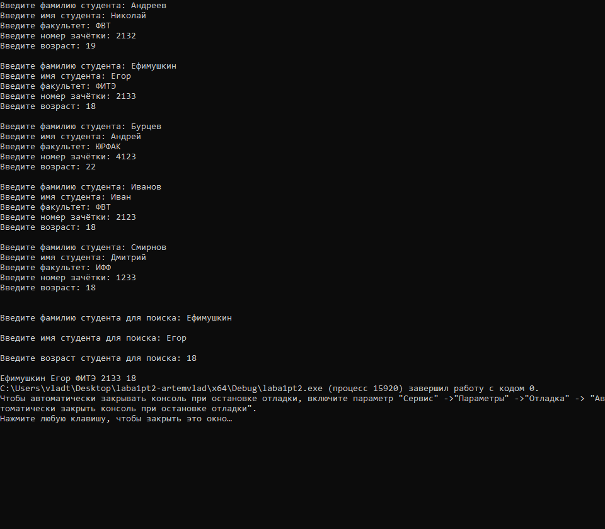

**Рисунок 2 — Результаты работы программы**

### Выводы

В ходе выполнения лабораторной работы были разработаны программы с использованием массивов (двумерных) и структур данных. Изучили динамические и статические массивы, так же сравнение строчных данных перебором массива или же с помощью библиотечной функции.